TECNOLOGÍA EN DESARROLLO DE SISTEMAS INFORMÁTICOS
Semestre IV

INTERNET DE LAS COSAS (IoT) – TSI519
Semana 8 – Actividad ABPr
SISTEMA DE VENTILACIÓN
INTELIGENTE
Diseño de la lógica de control con ESP32, sensor DHT11, LEDs, buzzer y relé

Integrantes
Kevin F. González Orduz
Neiver Y. Granados Quintero
Docente
Eliecer Montero
Asignatura
Internet de las Cosas (IoT)
Octubre de 2026

1. Introducción
El Internet de las Cosas (IoT) permite que objetos cotidianos perciban su entorno, procesen información y actúen de forma automática. En un aula o laboratorio, variables como la temperatura, la humedad y la luz influyen directamente en el confort y en el cuidado de los equipos, por lo que su monitoreo y control automático es un caso de uso ideal para aprender los fundamentos de la automatización.
Este informe documenta el desarrollo de la actividad de la Semana 8 de la asignatura Internet de las Cosas (TSI519): el diseño de un Sistema de Ventilación Inteligente basado en una tarjeta ESP32. El sistema lee la temperatura y la humedad con un sensor DHT11 y la luminosidad con una fotorresistencia (LDR); con esos datos decide si debe encender la ventilación (relé), señalizar el estado mediante LEDs de colores y emitir una alerta sonora con un buzzer.
A lo largo del documento se presenta la tabla de automatización ampliada con condiciones propias del contexto del aula, el pseudocódigo de la lógica completa, la asignación de pines GPIO, el diagrama esquemático del montaje, el diagrama de flujo, el código comentado y la respuesta a las preguntas de reflexión planteadas en la guía.

2. Objetivos

2.1 Objetivo general
Diseñar e implementar la lógica de control de un sistema de ventilación inteligente con ESP32 que lea variables ambientales (temperatura, humedad y luminosidad) y accione actuadores (LEDs, buzzer y relé) de acuerdo con condiciones definidas para un aula.

2.2 Objetivos específicos
- Leer correctamente la temperatura y la humedad con el sensor DHT11 y validar las lecturas antes de tomar decisiones.
- Completar la tabla de automatización con al menos dos condiciones adicionales propias del contexto del aula.
- Escribir el pseudocódigo de la lógica completa y representarlo en un diagrama de flujo.
- Identificar y justificar los pines GPIO del ESP32 asignados a cada sensor y actuador.
- Elaborar el diagrama esquemático del montaje electrónico, incluyendo resistencias y alimentación.
- Aplicar correctamente pinMode(), digitalWrite(), digitalRead() y estructuras condicionales if/else, documentando el código.
- Reflexionar sobre buenas prácticas como la validación de datos, el uso de INPUT_PULLUP y la histéresis.

3. Desarrollo

3.1 Escenario y requerimientos
El laboratorio plantea construir un sistema que cumpla con los siguientes requerimientos base:
- Leer la temperatura con un sensor DHT11.
- Encender el LED rojo cuando la temperatura sea mayor que 28 °C.
- Encender el LED verde cuando la temperatura sea menor o igual que 28 °C.
- Activar un buzzer como alerta sonora.
Sobre esa base, el equipo integró además el control de la humedad, de la luminosidad y de un relé para la ventilación, tal como lo propone la tabla de automatización del aula.

3.2 Componentes utilizados
Tabla 1. Lista de materiales del montaje
Componente | Cant. | Función en el sistema
Tarjeta ESP32 DevKit V1 | 1 | Microcontrolador que ejecuta la lógica de control
Sensor DHT11 | 1 | Medición de temperatura y humedad relativa
Fotorresistencia (LDR) | 1 | Medición de la luminosidad del aula
LED rojo, verde, amarillo y blanco | 4 | Indicadores de estado e iluminación
Resistencias de 220 Ω | 4 | Limitación de corriente de cada LED
Resistencias de 10 kΩ | 2 | Pull-up del DHT11 y divisor de tensión del LDR
Buzzer activo + resistencia de 100 Ω | 1 | Alerta sonora
Módulo relé de 5 V | 1 | Conmutación del ventilador (carga con fuente externa)
Ventilador (motor DC) | 1 | Actuador de ventilación
Pulsador | 1 | Silenciar el buzzer
Protoboard y cables de conexión | — | Montaje del circuito

3.3 Ejercicio 1: Tabla de automatización del aula
La tabla incluye las cinco reglas propuestas en la guía (filas 1 a 5) y cinco condiciones adicionales diseñadas por el equipo para el contexto del aula (filas 6 a 10, resaltadas).
Tabla 2. Tabla de automatización completada
# | Variable | Condición | Acción | Actuador
1 | Temperatura | > 28 °C | Encender ventilación | Relé / LED rojo (+ buzzer intermitente)
2 | Humedad | < 40 % | Generar alerta | Buzzer (pitido corto) / LED amarillo
3 | Luminosidad | Oscuridad (LDR bajo) | Encender iluminación | LED blanco / relé
4 | Temperatura | ≤ 28 °C | Estado normal | LED verde
5 | Humedad | ≥ 40 % | Estado normal | LED verde
6 | Temperatura | > 35 °C | Alarma crítica | Buzzer continuo + LED rojo + relé
7 | Humedad | > 70 % | Alerta de humedad alta | LED amarillo parpadeante
8 | Luminosidad | Luz suficiente (LDR alto) | Apagar iluminación | LED blanco apagado
9 | Lectura del sensor | Inválida (NaN) | Estado de error | LED amarillo parpadeante + mensaje serial
10 | Pulsador | Presionado (nivel LOW) | Silenciar alerta sonora | Buzzer apagado
Criterio de diseño: el LED verde sigue literalmente la regla del laboratorio (T ≤ 28 °C). La humedad se señaliza de forma independiente con el LED amarillo, de modo que ambas condiciones pueden verse al mismo tiempo. El buzzer se activa tanto por temperatura alta como por humedad baja, con patrones sonoros distintos para que el usuario identifique la causa.

3.4 Ejercicio 3: Pines GPIO asignados
Los pines se eligieron evitando los GPIO 6 a 11 (memoria flash), los pines de arranque (strapping: 0, 2, 12 y 15) y el GPIO 14, que genera una señal momentánea al reiniciar. El LDR se conectó al GPIO 34, que pertenece al conversor analógico ADC1; esto evita conflictos con el Wi-Fi cuando el proyecto se amplíe a conectividad IoT (los pines ADC2 no funcionan con Wi-Fi activo).
Tabla 3. Asignación de pines GPIO
Elemento | Tipo | GPIO | Modo en el código | Observaciones
DHT11 (DATA) | Entrada digital | 4 | Gestionado por la librería DHT | Pull-up de 10 kΩ a 3V3
LDR (divisor) | Entrada analógica | 34 | INPUT / analogRead() | ADC1; pin solo de entrada
Pulsador | Entrada digital | 13 | INPUT_PULLUP | Un lado a GND; LOW = pulsado
LED rojo | Salida digital | 25 | OUTPUT | Resistencia de 220 Ω
LED verde | Salida digital | 26 | OUTPUT | Resistencia de 220 Ω
LED amarillo | Salida digital | 27 | OUTPUT | Resistencia de 220 Ω
LED blanco | Salida digital | 19 | OUTPUT | Resistencia de 220 Ω
Buzzer activo | Salida digital | 33 | OUTPUT | Resistencia de 100 Ω
Relé (IN) | Salida digital | 18 | OUTPUT | Módulo activo en HIGH; alimentado por VIN (5 V)

3.5 Diagrama esquemático del montaje
La Figura 1 muestra el esquemático del sistema. El DHT11 y el LDR alimentan las entradas del ESP32; los cuatro LEDs, el buzzer y el módulo relé son las salidas. Todos los elementos comparten una tierra (GND) común con la tarjeta.
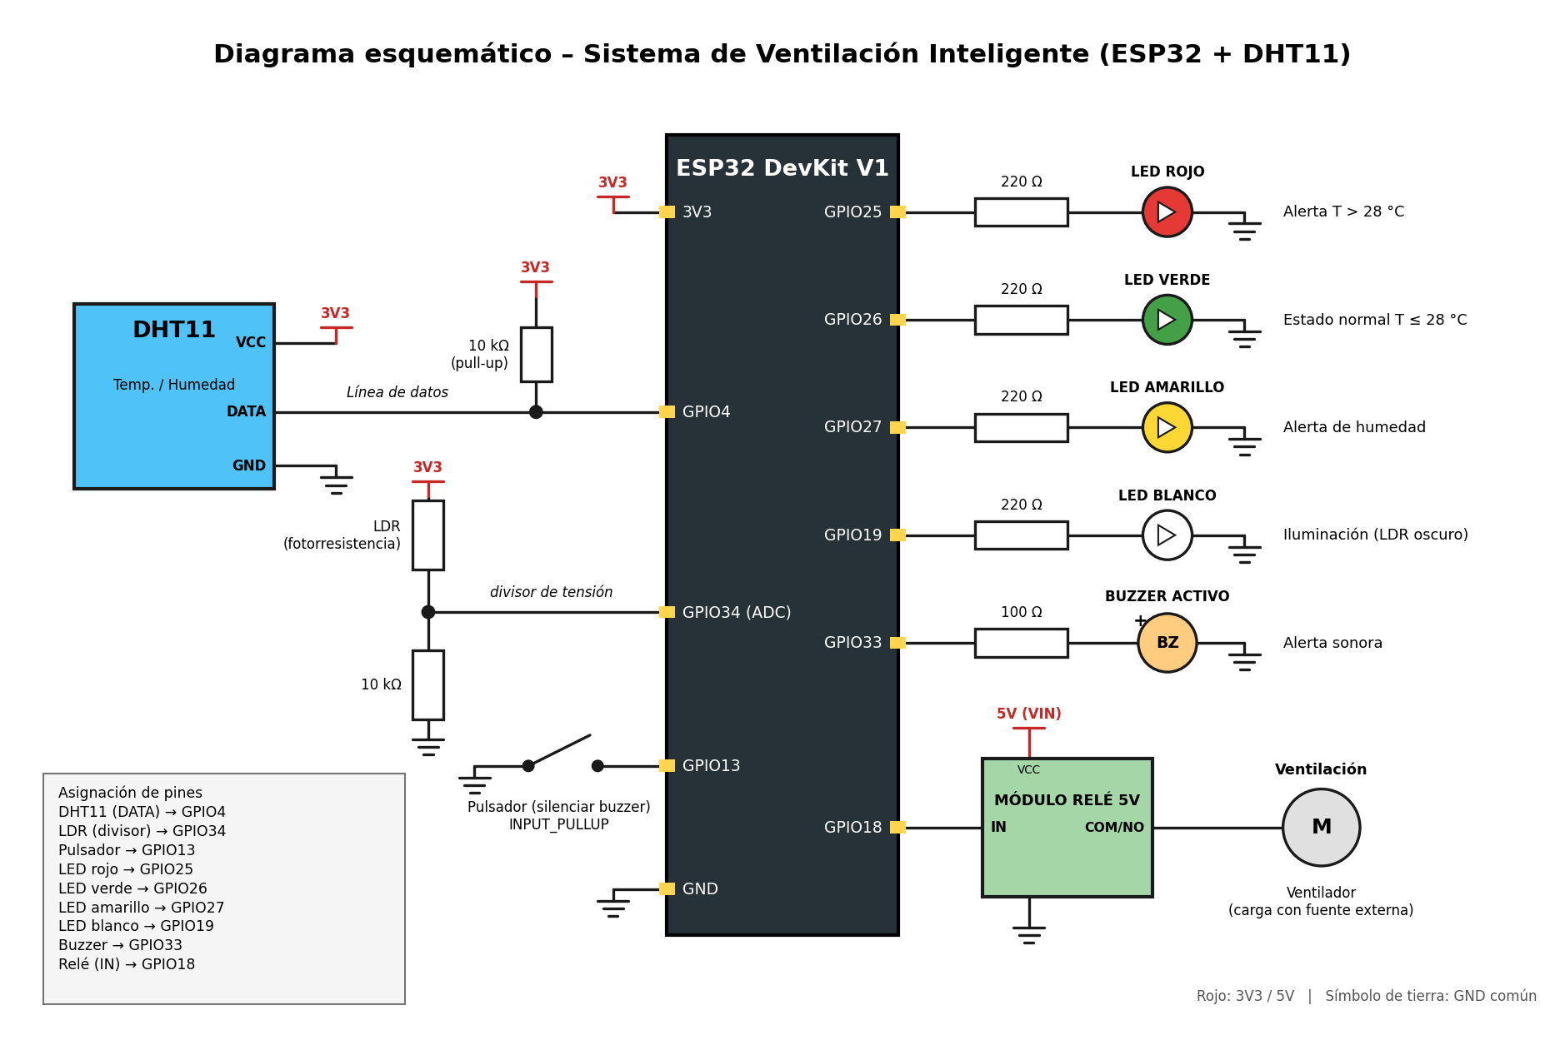
Figura 1. Diagrama esquemático del Sistema de Ventilación Inteligente (ESP32 + DHT11).
Como evidencia práctica, la Figura 2 muestra el montaje físico del circuito en protoboard: el sensor DHT11, el módulo LDR, los LEDs indicadores y el buzzer, conectados con cables de conexión hacia la tarjeta de desarrollo siguiendo el esquemático de la Figura 1.
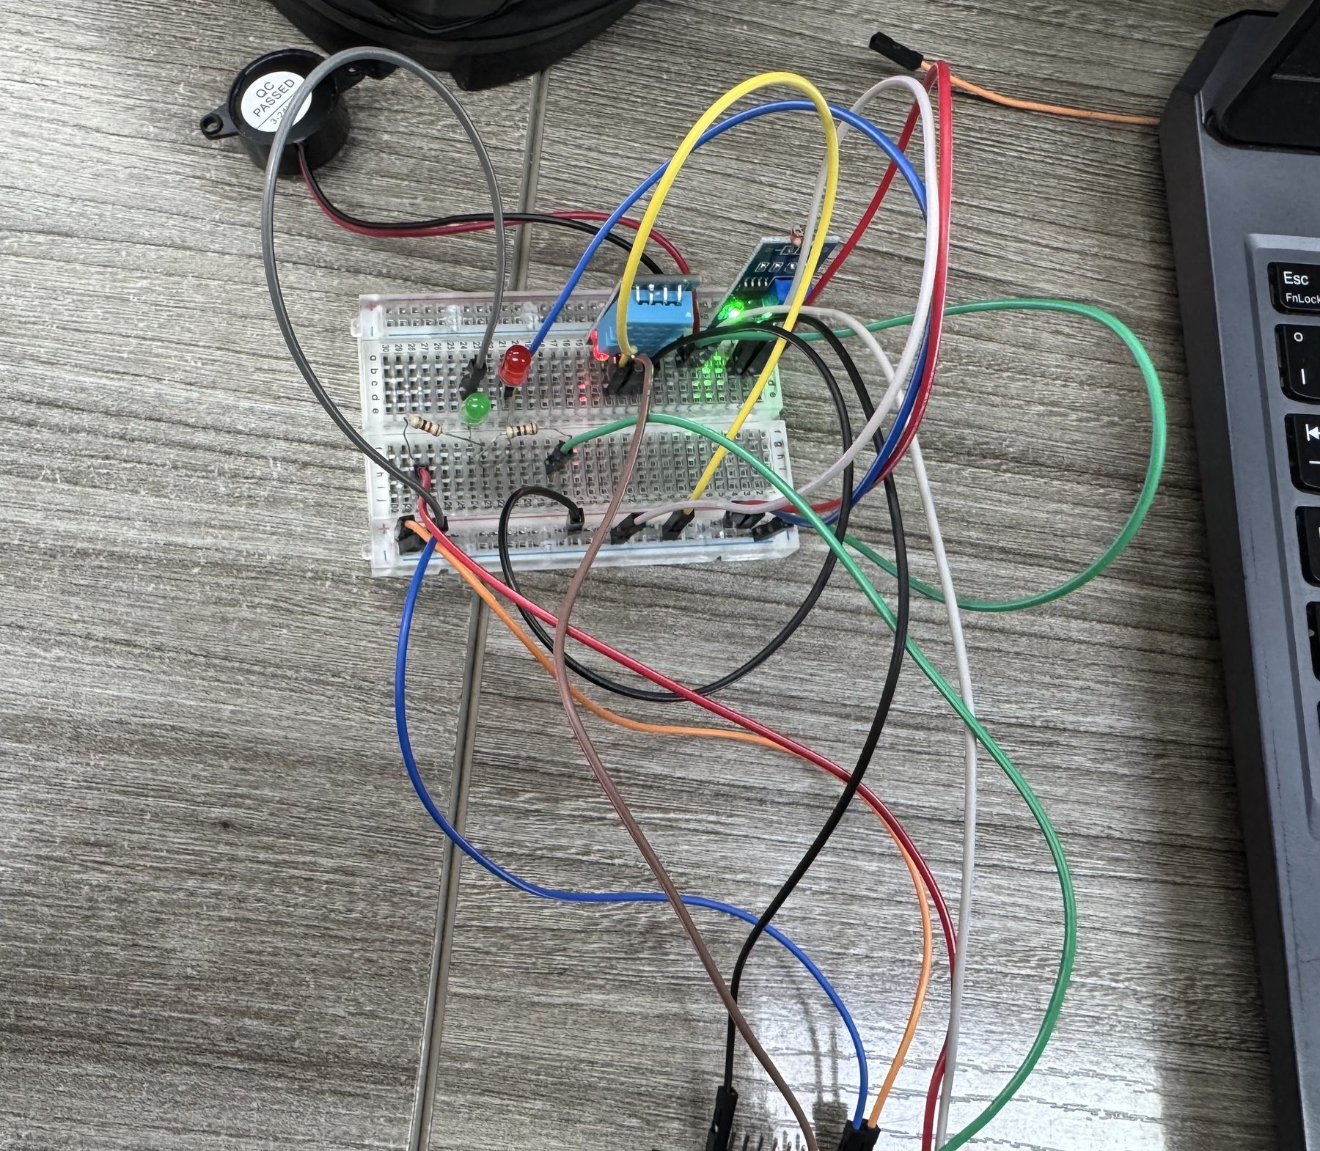
Figura 2. Evidencia práctica: montaje físico del circuito en protoboard.
Aspectos relevantes de las conexiones:
- DHT11: VCC a 3V3, GND a tierra y DATA al GPIO 4 con una resistencia pull-up de 10 kΩ hacia 3V3 (si se usa el módulo de 3 pines, la resistencia ya viene incluida).
- LDR: forma un divisor de tensión con una resistencia de 10 kΩ; el punto medio va al GPIO 34. A mayor luz, mayor voltaje y mayor lectura; en oscuridad la lectura baja.
- LEDs: cada uno con su resistencia de 220 Ω en serie hacia GND, para limitar la corriente a un valor seguro para el pin.
- Buzzer activo: suena al aplicar nivel HIGH, sin necesidad de generar una señal de frecuencia.
- Relé: el módulo se alimenta con 5 V (VIN) y el ESP32 solo maneja su pin de control. El ventilador se conecta a los contactos COM/NO con su propia fuente, de modo que la corriente del motor nunca pasa por la tarjeta.
- Pulsador: conectado entre el GPIO 13 y GND; se usa la resistencia pull-up interna (INPUT_PULLUP).

3.6 Ejercicio 2: Pseudocódigo de la lógica completa
El pseudocódigo describe el comportamiento del sistema de forma independiente del lenguaje. Se usa un temporizador (millis) en lugar de una pausa bloqueante, para poder actualizar el parpadeo del LED amarillo y el patrón del buzzer mientras se espera la siguiente lectura.
INICIO
// ----- Configuración -----
Iniciar comunicación serial (115200) e iniciar sensor DHT11
Configurar como SALIDA: LED_ROJO, LED_VERDE, LED_AMARILLO, LED_BLANCO, BUZZER, RELE
Configurar como ENTRADA: LDR
Configurar como ENTRADA_PULLUP: BOTON
Apagar todos los actuadores (estado inicial seguro)

REPETIR SIEMPRE
Leer BOTON
SI BOTON fue presionado (nivel BAJO, con antirrebote) ENTONCES
silenciado <- VERDADERO

SI han pasado 2 segundos desde la última lectura ENTONCES
T <- leer temperatura del DHT11
H <- leer humedad del DHT11
LDR <- leer valor analógico del LDR

SI T o H no son números válidos (NaN) ENTONCES
Mostrar "ERROR: lectura inválida" por Serial
LED_AMARILLO <- PARPADEO ; BUZZER <- APAGADO
LED_ROJO <- APAGADO ; LED_VERDE <- APAGADO
(el RELE conserva su último estado)
SINO
// --- Temperatura ---
SI T > 28 ENTONCES
LED_ROJO <- ON ; LED_VERDE <- OFF ; RELE <- ON
SI T > 35 ENTONCES BUZZER <- CONTINUO
SINO BUZZER <- INTERMITENTE
SINO
LED_ROJO <- OFF ; LED_VERDE <- ON ; RELE <- OFF ; BUZZER <- APAGADO

// --- Humedad ---
SI H < 40 ENTONCES
LED_AMARILLO <- ON
SI BUZZER está APAGADO ENTONCES BUZZER <- PITIDO_CORTO
SINO SI H > 70 ENTONCES
LED_AMARILLO <- PARPADEO
SINO
LED_AMARILLO <- OFF

// --- Luminosidad ---
SI LDR < UMBRAL_OSCURO ENTONCES LED_BLANCO <- ON
SINO LED_BLANCO <- OFF

// --- Rearme del silencio ---
SI T <= 28 Y H >= 40 ENTONCES silenciado <- FALSO

Mostrar T, H, LDR y estado de actuadores por Serial
FIN SI
FIN SI

Actualizar LED_AMARILLO (parpadeo con millis)
SI silenciado ENTONCES BUZZER <- OFF
SINO actualizar BUZZER según su modo (apagado / pitido / intermitente / continuo)
FIN REPETIR
FIN

3.7 Ejercicio 4: Diagrama de flujo del sistema
La Figura 3 representa el ciclo completo de ejecución: lectura de sensores, validación, decisiones condicionales (if/else), acciones sobre los actuadores y mensajes de depuración serial. La línea de retorno indica que el bloque loop() se repite indefinidamente.
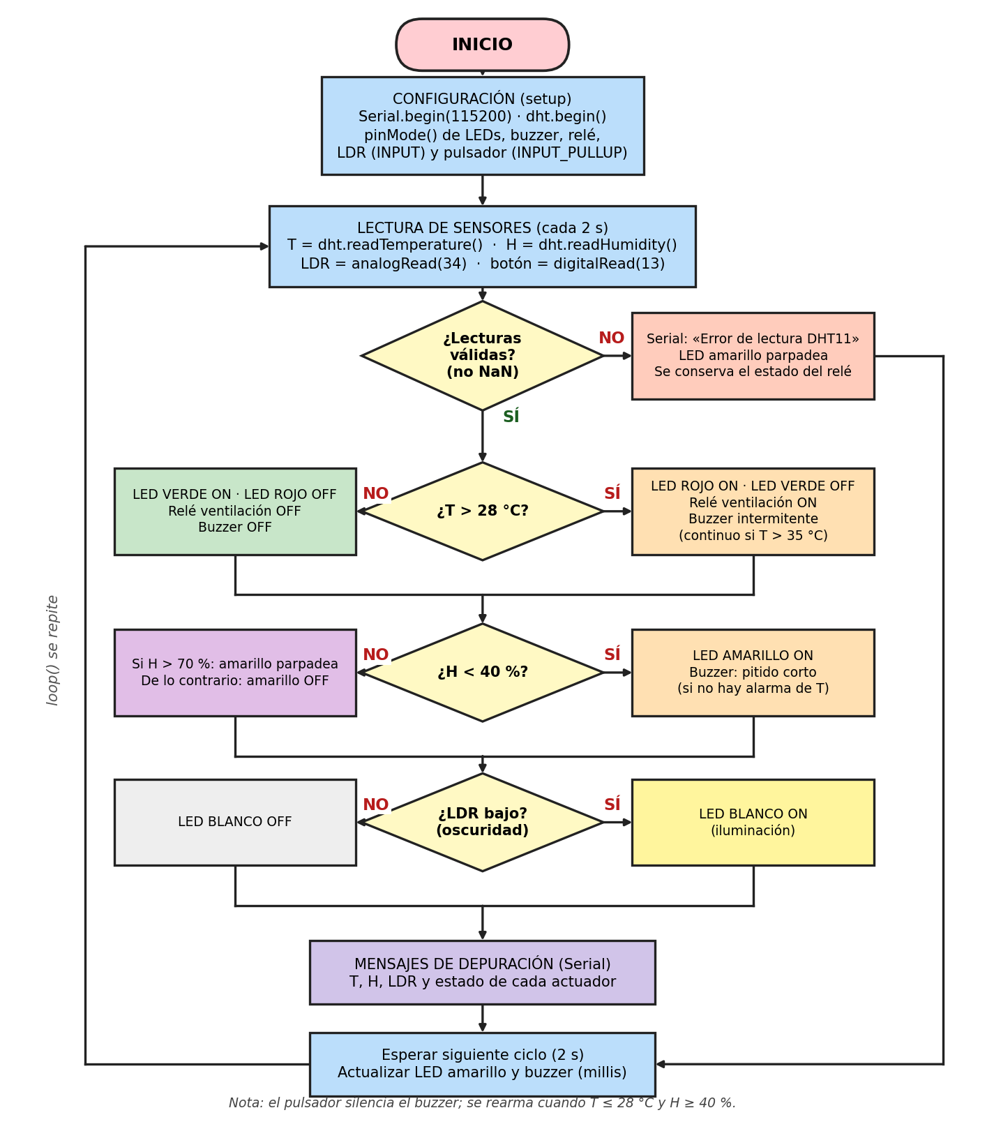
Figura 3. Diagrama de flujo del sistema de automatización.

3.8 Implementación del código
El código completo y comentado se incluye en el Anexo A y se entrega como el archivo sistema_ventilacion.ino para subirlo al repositorio de GitHub del proyecto. Sus elementos principales son:
- Constantes y umbrales: los pines y los límites (28 °C, 35 °C, 40 %, 70 %, umbral del LDR) se definen al inicio para modificarlos fácilmente.
- setup(): inicia el puerto serial y el DHT11, configura los pines con pinMode() (OUTPUT para actuadores, INPUT para el LDR e INPUT_PULLUP para el pulsador) y deja los actuadores apagados.
- loop(): lee el pulsador, realiza la lectura de sensores cada 2 s y actualiza el LED amarillo y el buzzer.
- evaluarSistema(): contiene las condiciones if/else de temperatura, humedad y luminosidad y escribe en los actuadores con digitalWrite().
- Validación con isnan(): si el DHT11 no entrega datos válidos no se toman decisiones de control y se informa el error por el monitor serial.
Para la demostración puede utilizarse el simulador Wokwi (ESP32 con DHT11 y LEDs), donde el valor de temperatura y humedad del sensor se modifica con controles deslizantes, o el montaje físico en protoboard.

3.9 Casos de prueba
La Tabla 4 resume los escenarios con los que se verifica el sistema y el comportamiento esperado de cada actuador. Sirve como guion para la demostración presencial o en video (LED rojo/verde y buzzer según temperatura).
Tabla 4. Escenarios de prueba y resultado esperado
Escenario | T (°C) | H (%) | Luz | Resultado esperado
1. Condición normal | 25 | 55 | Alta | LED verde ON; rojo, amarillo, blanco, relé y buzzer OFF
2. Temperatura alta | 30 | 55 | Alta | LED rojo ON, verde OFF, relé ON, buzzer intermitente
3. Temperatura crítica | 36 | 50 | Alta | LED rojo ON, relé ON, buzzer continuo
4. Aire seco | 25 | 30 | Alta | LED verde ON, LED amarillo ON, pitido corto
5. Humedad alta | 25 | 80 | Alta | LED verde ON, LED amarillo parpadeando
6. Aula oscura | 25 | 55 | Baja | LED blanco ON (iluminación)
7. Falla del sensor | NaN | NaN | — | Mensaje de error serial, LED amarillo parpadeando, rojo y verde OFF
8. Silenciar alarma | 30 | 55 | Alta | Al pulsar el botón el buzzer se apaga; LED rojo y relé siguen ON

3.10 Preguntas de reflexión

1. ¿Por qué es importante validar las lecturas del sensor antes de tomar decisiones?
Porque el sensor puede fallar (cable suelto, mala temporización o sensor dañado) y en ese caso la librería devuelve NaN (Not a Number). En C++ cualquier comparación con NaN es falsa, de modo que una condición como t > 28 resultaría falsa y el sistema asumiría erróneamente un «estado normal» (LED verde y ventilación apagada) justo cuando no tiene información. Validar con isnan() permite detectar el fallo, informarlo y llevar el sistema a un estado seguro.
Además, el DHT11 es un sensor económico con precisión limitada (aproximadamente ±2 °C en temperatura y ±5 % en humedad), con un rango de medición reducido y una frecuencia máxima de lectura de 1 Hz. Validar los datos, respetar el intervalo mínimo entre lecturas y, si es necesario, descartar valores fuera de rango físico evita falsas alarmas y activaciones innecesarias de los actuadores.

2. ¿Qué diferencia hay entre INPUT e INPUT_PULLUP? ¿Cuándo usar cada uno?
Con INPUT el pin queda en alta impedancia: si nada lo conecta a un nivel definido, «flota» y lee valores aleatorios por interferencia. Con INPUT_PULLUP se activa una resistencia interna que conecta el pin a 3,3 V, así que su estado por defecto es HIGH y solo cambia a LOW cuando un componente lo conecta a GND.
- Usar INPUT cuando una señal externa ya impone un nivel definido: la salida de un sensor o módulo digital, un divisor de tensión (como el del LDR en el GPIO 34) o un circuito con resistencia pull-up/pull-down externa.
- Usar INPUT_PULLUP para pulsadores e interruptores conectados a GND, porque ahorra la resistencia externa. La lógica queda invertida: pulsado = LOW.
En el ESP32, los pines GPIO 34 a 39 son solo de entrada y no tienen resistencias internas de pull-up ni pull-down, por lo que en ellos no se puede usar INPUT_PULLUP. Por eso el pulsador del proyecto se conectó al GPIO 13.

3. ¿Cómo podríamos agregar histéresis a la lógica de control para evitar que el sistema se active y desactive rápidamente?
La histéresis consiste en usar dos umbrales distintos: uno para encender y otro, más bajo, para apagar. Así, si la temperatura oscila alrededor de 28 °C, el ventilador no conmuta continuamente. Por ejemplo, la ventilación se enciende cuando T > 28 °C y solo se apaga cuando T < 27 °C. Una implementación sencilla con una variable de estado es:
const float HIST = 1.0; // banda de histéresis (°C)
static bool ventilando = false; // memoria del estado del ventilador

if (!ventilando && t > TEMP_LIMITE) {
ventilando = true; // enciende al superar 28 °C
} else if (ventilando && t < (TEMP_LIMITE - HIST)) {
ventilando = false; // apaga solo por debajo de 27 °C
}
digitalWrite(PIN_RELE, ventilando ? HIGH : LOW);
Esto puede complementarse con un tiempo mínimo de encendido o apagado del relé (con millis) y con un promedio de varias lecturas para suavizar el ruido del sensor. Así se protege además el relé y el motor del desgaste por conmutaciones frecuentes.

4. ¿Qué actuadores adicionales podríamos integrar al proyecto del aula?
- Servomotor para abrir o cerrar una ventana o compuerta de ventilación natural.
- Motor DC con control PWM (con driver o transistor) para variar la velocidad del ventilador según la temperatura.
- Pantalla LCD u OLED por I2C para mostrar temperatura, humedad y estado en el aula.
- Tira LED RGB o NeoPixel para una señalización de estado más expresiva.
- Humidificador o bomba con relé para corregir la humedad baja.
- Notificaciones remotas (por ejemplo con Blynk, referenciado en el curso) para recibir alertas en el celular.

5. ¿Cómo se relaciona esta semana con el objetivo final del proyecto integrador?
Esta semana construye la base del proyecto integrador: la capa de percepción (sensores) y de actuación (LEDs, buzzer y relé) junto con la lógica de decisión que las conecta. Esa lógica es la parte del sistema que luego se conectará a la red: con Wi-Fi, el ESP32 podrá publicar sus datos en una plataforma IoT, mostrarlos en un panel, recibir comandos remotos y permitir ajustar los umbrales sin reprogramar la tarjeta. Además, el trabajo en el repositorio de GitHub, el diagrama de flujo y la documentación del código dejan un proyecto ordenado y reutilizable para las siguientes etapas.

3.11 Cumplimiento de los criterios de evaluación
Tabla 5. Relación entre los criterios de la guía y el trabajo realizado
Criterio | Valor | Cómo se cumple
Lectura correcta del sensor DHT11 | 30 % | Librería DHT con readTemperature() y readHumidity(), intervalo de 2 s y validación con isnan()
Uso adecuado de pinMode(), digitalWrite(), digitalRead() | 25 % | Salidas con OUTPUT, entradas con INPUT / INPUT_PULLUP y lectura del pulsador con digitalRead()
Implementación correcta de condicionales if/else | 25 % | Función evaluarSistema() con condiciones de temperatura, humedad, luminosidad y error
Comentarios y documentación del código | 10 % | Cabecera, constantes comentadas, funciones separadas y mensajes seriales
Participación y trabajo colaborativo | 10 % | Trabajo conjunto de los dos integrantes del equipo

4. Conclusiones
- Se diseñó una lógica de control completa que cumple los requerimientos del laboratorio (LED rojo/verde según el umbral de 28 °C y alerta sonora con buzzer) y los amplía con control de humedad, luminosidad y ventilación mediante relé.
- La tabla de automatización se completó con cinco condiciones propias (alarma crítica, humedad alta, luz suficiente, lectura inválida y silencio del buzzer), lo que hace al sistema más realista y robusto para un aula.
- Validar las lecturas del DHT11 con isnan() es indispensable: sin esta verificación, un fallo del sensor puede interpretarse como un estado normal y dejar el sistema sin protección.
- La asignación de pines debe considerar las características del ESP32 (pines de arranque, pines solo de entrada y ADC1 frente a ADC2) para evitar comportamientos inesperados.
- Usar millis() en lugar de delay() permite atender el pulsador, el parpadeo y el buzzer mientras se espera la siguiente lectura, y es una práctica clave para sistemas IoT más complejos.
- El pseudocódigo, el diagrama de flujo y el esquemático facilitan comprender, probar y mantener el sistema, y sirven de base para integrar conectividad Wi-Fi y monitoreo remoto en el proyecto integrador.

5. Referencias
Adafruit. (2024). Adafruit Learning System.
Adafruit. (s. f.). DHT sensor library [Software]. GitHub. https://github.com/adafruit/DHT-sensor-library
Arduino. (2023). Arduino Documentation – Digital Pins.
Blynk. (2024). Blynk Documentation.
Casado-Vara, R., & Prieto, J. (2020). IoT Fundamentals with ESP32.
Espressif Systems. (2024). ESP32 Programming Guide.
Espressif Systems. (s. f.). Arduino-ESP32 documentation. https://docs.espressif.com/projects/arduino-esp32/
Knight, N. (2022). Learn Electronics with Arduino.
Wokwi. (s. f.). Wokwi – Online Arduino and ESP32 Simulator. https://wokwi.com

Anexo A. Código fuente comentado (sistema_ventilacion.ino)
Repositorio GitHub del equipo: (agregar aquí el enlace del repositorio del proyecto).
/*
* Sistema de Ventilación Inteligente - ESP32 + DHT11
* Asignatura: Internet de las Cosas (IoT) - TSI519
* Autores: Kevin F. González Orduz y Neiver Y. Granados Quintero
* Docente: Eliecer Montero
*
* Lógica:
* - T > 28 °C -> LED rojo + relé (ventilación) + buzzer intermitente (continuo si T > 35 °C)
* - T <= 28 °C -> LED verde, relé y buzzer apagados
* - H < 40 % -> LED amarillo + pitido corto
* - H > 70 % -> LED amarillo parpadeando
* - LDR bajo -> LED blanco (iluminación)
* - Lectura NaN-> error por Serial + LED amarillo parpadeando
* - Pulsador (INPUT_PULLUP) silencia el buzzer
*/
#include <DHT.h>

// ---------- Pines ----------
#define PIN_DHT 4 // DATA del DHT11 (con pull-up de 10 kΩ a 3V3)
#define PIN_LDR 34 // Entrada analógica (ADC1, solo entrada)
#define PIN_BOTON 13 // Pulsador a GND (INPUT_PULLUP)
#define PIN_LED_ROJO 25
#define PIN_LED_VERDE 26
#define PIN_LED_AMARILLO 27
#define PIN_LED_BLANCO 19
#define PIN_BUZZER 33 // Buzzer activo
#define PIN_RELE 18 // Módulo relé (activo en HIGH)

#define DHTTYPE DHT11
DHT dht(PIN_DHT, DHTTYPE);

// ---------- Umbrales ----------
const float TEMP_LIMITE = 28.0; // °C
const float TEMP_CRITICA = 35.0; // °C
const float HUM_MIN = 40.0; // %
const float HUM_MAX = 70.0; // %
const int LDR_OSCURO = 1500; // ADC 0-4095 (menor valor = más oscuro). Ajustar al montaje.
const unsigned long INTERVALO = 2000; // ms entre lecturas (DHT11 admite máx. 1 Hz)

// ---------- Estados ----------
enum ModoBuzzer { BZ_OFF, BZ_PITIDO, BZ_INTERMITENTE, BZ_CONTINUO };
enum ModoLed { LED_APAGADO, LED_ENCENDIDO, LED_PARPADEO };

ModoBuzzer modoBuzzer = BZ_OFF;
ModoLed modoAmarillo = LED_APAGADO;
bool silenciado = false;
unsigned long ultimaLectura = 0;

void setup() {
Serial.begin(115200);
dht.begin();

pinMode(PIN_LED_ROJO, OUTPUT);
pinMode(PIN_LED_VERDE, OUTPUT);
pinMode(PIN_LED_AMARILLO, OUTPUT);
pinMode(PIN_LED_BLANCO, OUTPUT);
pinMode(PIN_BUZZER, OUTPUT);
pinMode(PIN_RELE, OUTPUT);
pinMode(PIN_LDR, INPUT);
pinMode(PIN_BOTON, INPUT_PULLUP);

// Estado inicial seguro
digitalWrite(PIN_LED_ROJO, LOW);
digitalWrite(PIN_LED_VERDE, LOW);
digitalWrite(PIN_LED_AMARILLO, LOW);
digitalWrite(PIN_LED_BLANCO, LOW);
digitalWrite(PIN_BUZZER, LOW);
digitalWrite(PIN_RELE, LOW);

Serial.println("Sistema de Ventilacion Inteligente iniciado");
}

void loop() {
leerBoton();

// Lectura periódica sin bloquear el programa (millis en lugar de delay)
if (millis() - ultimaLectura >= INTERVALO) {
ultimaLectura = millis();

float t = dht.readTemperature(); // °C
float h = dht.readHumidity(); // %
int ldr = analogRead(PIN_LDR); // 0 - 4095

if (isnan(t) || isnan(h)) {
// Validación: si la lectura falla no se toman decisiones de control
Serial.println("ERROR: lectura invalida del DHT11");
modoAmarillo = LED_PARPADEO;
modoBuzzer = BZ_OFF;
digitalWrite(PIN_LED_ROJO, LOW);
digitalWrite(PIN_LED_VERDE, LOW);
// El relé conserva su último estado
} else {
evaluarSistema(t, h, ldr);
}
}

actualizarLedAmarillo();
actualizarBuzzer();
}

// ---------- Lógica de control ----------
void evaluarSistema(float t, float h, int ldr) {
// Temperatura
if (t > TEMP_LIMITE) {
digitalWrite(PIN_LED_ROJO, HIGH);
digitalWrite(PIN_LED_VERDE, LOW);
digitalWrite(PIN_RELE, HIGH); // Ventilación ON
modoBuzzer = (t > TEMP_CRITICA) ? BZ_CONTINUO : BZ_INTERMITENTE;
} else {
digitalWrite(PIN_LED_ROJO, LOW);
digitalWrite(PIN_LED_VERDE, HIGH);
digitalWrite(PIN_RELE, LOW); // Ventilación OFF
modoBuzzer = BZ_OFF;
}

// Humedad
if (h < HUM_MIN) {
modoAmarillo = LED_ENCENDIDO;
if (modoBuzzer == BZ_OFF) modoBuzzer = BZ_PITIDO;
} else if (h > HUM_MAX) {
modoAmarillo = LED_PARPADEO;
} else {
modoAmarillo = LED_APAGADO;
}

// Luminosidad
bool oscuro = (ldr < LDR_OSCURO);
digitalWrite(PIN_LED_BLANCO, oscuro ? HIGH : LOW);

// Rearme del silencio cuando todo vuelve a la normalidad
if (t <= TEMP_LIMITE && h >= HUM_MIN) silenciado = false;

// Depuración serial
Serial.printf("T=%.1f C | H=%.1f %% | LDR=%d | Rojo=%d Verde=%d Rele=%d Blanco=%d | Buzzer=%d Silenciado=%d\n",
t, h, ldr,
digitalRead(PIN_LED_ROJO), digitalRead(PIN_LED_VERDE),
digitalRead(PIN_RELE), oscuro, modoBuzzer, silenciado);
}

// ---------- Actuadores temporizados ----------
void actualizarLedAmarillo() {
switch (modoAmarillo) {
case LED_ENCENDIDO: digitalWrite(PIN_LED_AMARILLO, HIGH); break;
case LED_PARPADEO: digitalWrite(PIN_LED_AMARILLO, (millis() % 600) < 300); break;
default: digitalWrite(PIN_LED_AMARILLO, LOW);
}
}

void actualizarBuzzer() {
if (silenciado) { digitalWrite(PIN_BUZZER, LOW); return; }
unsigned long t = millis();
switch (modoBuzzer) {
case BZ_CONTINUO: digitalWrite(PIN_BUZZER, HIGH); break;
case BZ_INTERMITENTE: digitalWrite(PIN_BUZZER, (t % 1000) < 500); break;
case BZ_PITIDO: digitalWrite(PIN_BUZZER, (t % 2000) < 150); break;
default: digitalWrite(PIN_BUZZER, LOW);
}
}

// ---------- Pulsador con antirrebote ----------
void leerBoton() {
static bool anterior = HIGH;
static unsigned long ultimoCambio = 0;
bool actual = digitalRead(PIN_BOTON); // LOW = pulsado (INPUT_PULLUP)
if (anterior == HIGH && actual == LOW && millis() - ultimoCambio > 200) {
silenciado = true;
ultimoCambio = millis();
Serial.println("Buzzer silenciado por el usuario");
}
anterior = actual;
}

